Дидактическая игра «Собери слово» пособие по обучению читательской грамотности

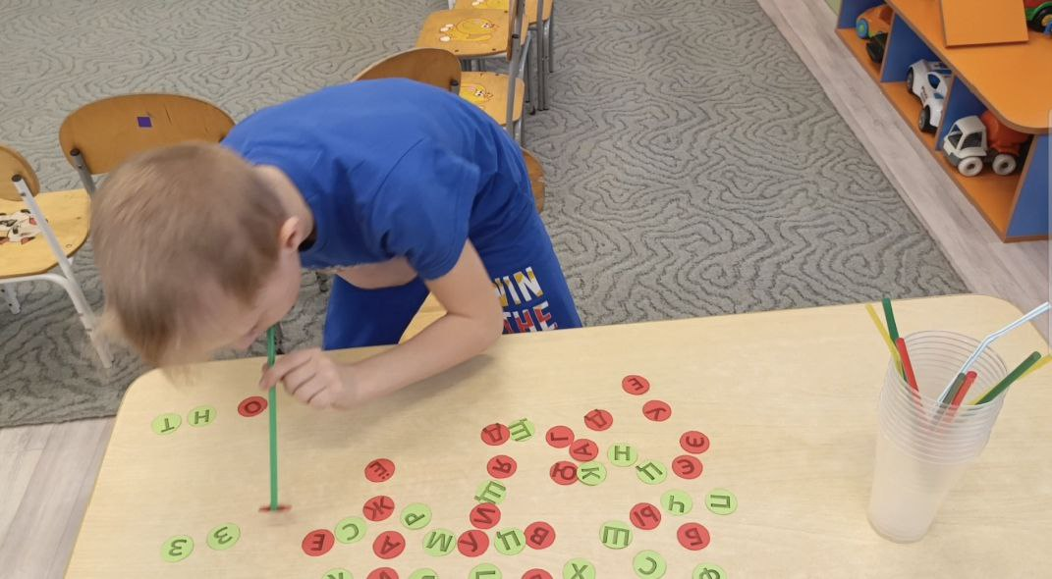

Шамне Е.С.